Reference na exkurzi
Název a lokalizace destinace:
Grafitový důl Český Krumlov
Chvalšinská ul. 243
Český Krumlov
381 01
www.grafitovydul.cz

Rezervace:

+420 380 711 199

grafitovydul@seznam.cz

Doporučení:
2. stupeň ZŠ, SŠ, příměstské tábory, prázdninové výlety

Odkazy na web:
www.grafitovydul.cz
facebook Grafitový důl Český Krumlov

Základní popis místa:

Chtěli byste navštívit podzemí? Dozvědět se něco o hornické historii na Českokrumlovsku? Udělat si bližší představu o hornické profesi? Navštivte grafitový důl v Českém Krumlově!

Co Vás čeká? Předtím, než se vydáte na samotnou prohlídku dolu, vybaví Vás speciálním oblečením, jehož součástí je i důlní lampa. Následně Vás do podzemí zaveze důlní vlak, kterým dříve jezdili horníci na šichtu. Po příjezdu na 1. stanoviště vystoupíte a dále budete pokračovat pěšky.
Během prohlídky si na vlastní kůži vyzkoušíte, v jakých podmínkách horníci pracovali a jaké stroje při práci využívali. Od průvodce se dozvíte, jakým způsobem těžba probíhala, jak se grafit zpracovával a co se z něho vyrábělo.
Celá exkurze probíhá pod vedením průvodce!
Další informace:

Provozní doba: 2022
Termín | od - do | Poslední prohlídka
KVĚTEN DENNĚ | 9:00 - 15:00 | -
ČERVENEC + SRPEN DENNĚ | 9:00 - 18:00 | 17:00
ČERVEN + ZÁŘÍ DENNĚ | 9:00 - 16:00 | 15:00
Skupiny a firemní akce DUBEN a ŘÍJEN | po telefonické domluvě

Základní vstupné:
Dospělý | 200 Kč
Studenti, senioři | 150 Kč
Děti do 15 let | 120 Kč

Prohlídka v cizím jazyce:
Dospělý | 250 Kč
Studenti, senioři | 200 Kč
Děti do 15 let | 150 Kč

Školní skupiny nad 20 osob:
Studenti do 25 let (ISIC) | 120 Kč
Děti do 15 let | 100 Kč

Rodinné vstupné:
2 dospělí + 2 děti | 600 Kč
+ každé další dítě | 100 Kč

Nabízené služby:
• rezervace vstupenek zdarma, objednávky
• možnost parkování přímo v areálu
• prodej suvenýrů
• občerstvení
• veřejné WC

Další informace:
• prohlídka s výkladem průvodce, možnost sjednat prohlídku mimo
provozní dobu
• rezervace pro skupiny od 10 do 36 osob
• počet osob v prohlídce: od 10 do 36 osob
• prohlídka s průvodcem: čeština, na objednávku: angličtina, němčina
• možnost zapůjčení textů: čeština, němčina, angličtina,
francouzština, španělština, holandština
• prohlídka trvá cca 70 min.
• délka trasy = 2 km (vláčkem 1200 m, pěšky 800 m)
• doporučujeme teplé oblečení s sebou - v dole je cca 10°C!

Začátek formuláře
Osobní postřehy k akci, doporučení pro další učitele:

Exkurze v grafitovém dole v Českém Krumlově jsem se zúčastnila společně s kolegy ze ZŠ Jirkov Budovatelů 1563 dne 27. srpna 2022. Vstupenky jsme měli rezervované předem, platili se na místě v hotovosti. Platba kartou není možná.
Prohlídky se nás účastnilo asi třicet. Již samotná příprava před zahájením prohlídky byla zážitek. Nasoukali jsme se do holínek (na mě zbyly o 2 čísla větší), oblékli si dlouhé nepromokavé pláště, kolem pasu nám zapnuli pásek s celkem těžkou svítilnou a na hlavu nám nasadili ochranné přilby.
Po nezbytném poučení jsme se „nasardinkovali“ do malých vagónků důlního vlaku a cca 10 minut putovali do nitra hory. Po vystoupení jsme si rozsvítili světla a vydali se na prohlídku dolu. Cesta vedla po úzkých kolejích, terén byl pevný, ale plný louží. Občas jsme se zastavili a od „svérázné“ slečny průvodkyně se dozvídali zajímavé informace o těžbě grafitu. Asi nejzajímavější byla zastávka u grafitové žíly. Zde jsme si každý začernili prst a vytvořili si černé šmouhy na tvářích. Pro štěstí!
Celá skupina se za necelou hodinu přesunula k východu dolu. Zima nikomu nebyla. Byli jsme teple oblečeni. Na konci prohlídky jsme si očistili gumáky vodou z hadice s kartáči, odevzdali použité pomůcky v zázemí infocentra dolu a sdělili si pocity ze společné akce.
Před odjezdem domů jsme se posilnili v místním bistru. Výběr jídla nebyl velký, přesto si každý vybral a já osobně si celkem pochutnala na smaženém sýru s hranolky a tatarkou.

Exkurzi bych doporučila zejména rodinám s dětmi. Myslím si, že by to pro ně mohlo být skutečně záživné. Rozhodně to byla velká změna oproti návštěvě běžné jeskyně.
Co se týká žáků, viděla bych to tak od šesté třídy výš. Je potřeba dodržovat přísná bezpečnostní pravidla, zejména při cestě vláčkem. Chodby byly velice úzké, hrozilo nebezpečí úrazu.
Za sebe dávám této exkurzi palec nahoru. A ten, kdo má rád adrenalin, tmu, vlhko a zimu (v dole je teplota 10 °C), ten si ji skutečně užije.

Ilustrační fotografie:

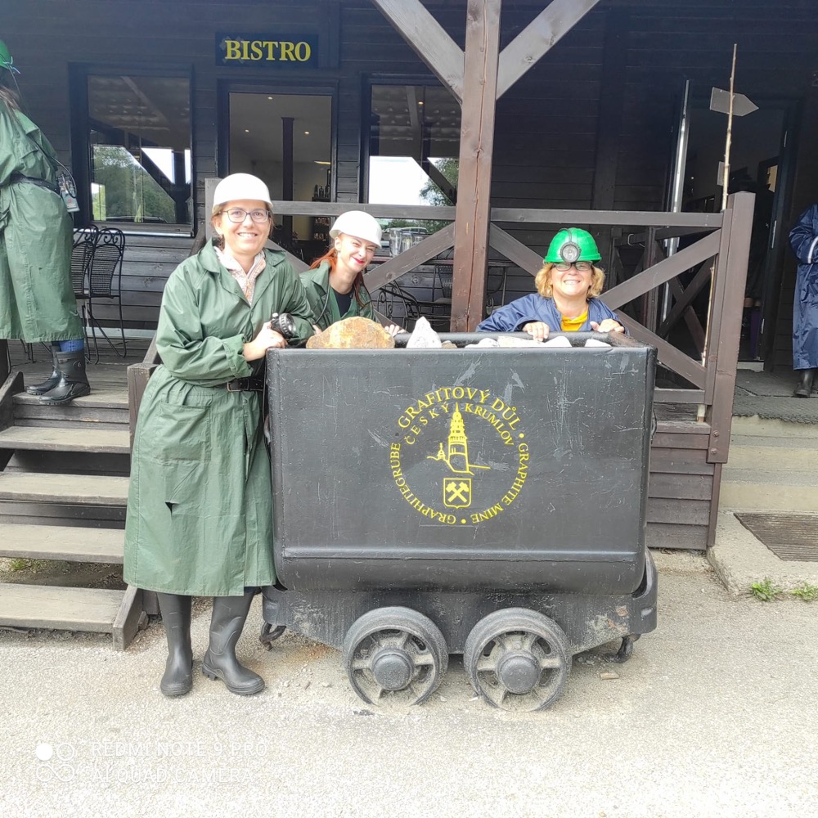
U historického vozíku na „rubaninu“
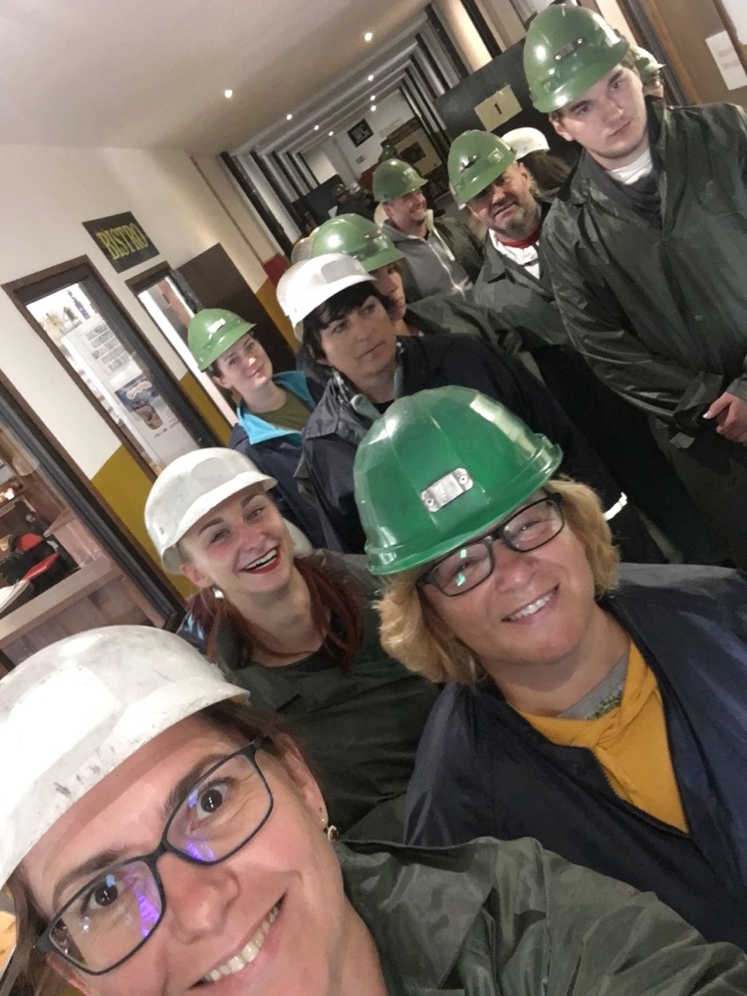
Seilfie v přilbách a pláštěnkách před zahájením prohlídky

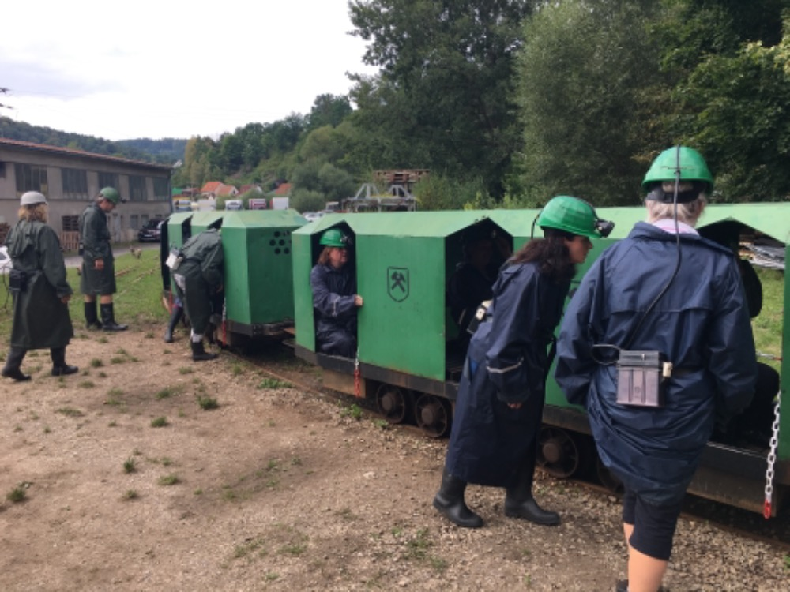
Nastupování do vláčku, který nás dovezl do nitra grafitového dolu
Zpracovala: Mgr. Jitka Deutscherová – vyučující fyziky a dílen

.

